V29

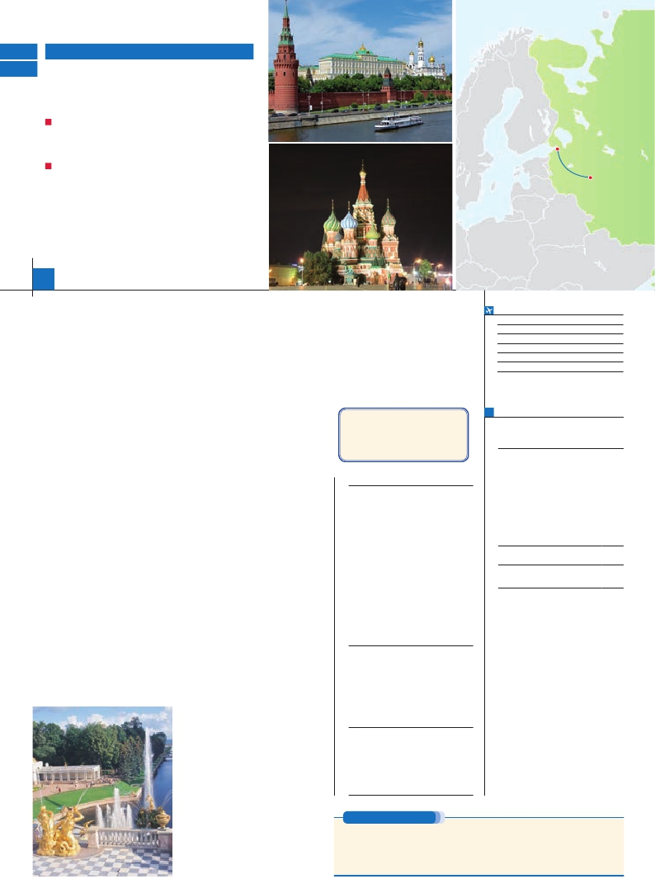

T29

Inicio Moscú - Fin San Petersburgo

RUSIA CLÁSICA I

**3** noches en Moscú y**4** en San Petersburgo.

DOS OPCIONES

• Alojamiento y desayuno (AD)

• Media pensión (MP)

VISITAS Y EXCURSIONES

• Visitas panorámicas a: Moscú y San Petersburgo

• Visita al metro de Moscú

• Visita a pie de la Plaza Roja

8 días ...  desde 780 $ USA

San

Petersburgo

Moscú

**DÍA 1.** (Domingo)**MOSCÚ**

Vuelo Moscú-San Petersburgo o tren

Ciudad               Doble   Indiv.

Llegada a Moscú, asistencia por nuestro per-

sonal de habla hispana y traslado al hotel.

Cena (opc. MP) y alojamiento.

**DÍA 2.** (Lunes)**MOSCÚ**

Desayuno buffet. Por la mañana visita (in-

cluida) de la ciudad de Moscú. Iniciaremos

la panorámica de la ciudad partiendo hacia

la Plaza Roja en la que se encuentran el Mu-

seo de Historia (s. XIX), la catedral de la Inter-

cesión más conocida como Templo de San

Basilio y admiraremos el bellísimo conjunto del

Convento de las Doncellas. Finalizaremos el

recorrido dando un paseo por la Plaza Roja.

A continuación, realizaremos la visita al Metro

de Moscú, maravillosamente decorado y más

conocido con el nombre de Palacios subterrá-

neos. Almuerzo (opc. MP). Por la tarde, si lo

desea, podrá visitar opcionalmente el recinto

amurallado del Kremlin y la Plaza de las Ca-

tedrales. Alojamiento.

**DÍA 3.** (Martes)**MOSCÚ**

Desayuno buffet. Mañana libre en esta pre-

ciosa ciudad para actividades personales,

compras, etc. Sugerimos pasear por su cas-

co antiguo o visitar opcionalmente Sergueiv

Posad a 65 Km. de Moscú. Por la tarde, le

sugerimos una interesante visita opcional a la

Galería Tretiakov, uno de los más prestigio-

sos museos del país, cuya colección de iconos

(s. XIV-XVIII) y cuadros de artistas rusos de los

s SVII-XIX es la mejor del mundo y representa

la cultura rusa de todo el milenio. Cena (opc.

MP). Alojamiento.

**DÍA 4.** (Miércoles)**MOSCÚ-**

**SAN PETERSBURGO**

Dos opciones de viaje: en avión o en tren. De-

sayuno buffet. Por la mañana les sugeri-

mos visitar opcionalmente el Museo de la 2ª

Guerra Mundial. Este museo consta de una

superficie de 15000 m2 para la exposición

permanente, y otros 5000 m2 de exposiciones

temporales. Destacan, sobre todo dos salas:

el hall de la gloria, donde se encuentran es-

critos los nombres de los 11.800 Héroes so-

viéticos, presidido por una enorme escultura

de bronce 5 metros de alto, el Soldado de la

Victoria y la sala del recuerdo y del dolor. Por

la tarde viaje a San Petersburgo. Traslado al

aeropuerto para tomar el vuelo de Moscú a

San Petersburgo. Llegada y traslado a su ho-

tel. Alojamiento.

• Si eligió la opción Tren diurno: Traslado a

la estación de ferrocarril para partir con des-

tino a San Petersburgo. Llegada y traslado a

su hotel. Alojamiento.

**DÍA 5.** (Jueves)**SAN PETERSBURGO**

Desayuno buffet. A primera hora de la ma-

ñana, realizaremos la visita panorámica (in-

cluida) de la ciudad (los pasajeros que efec-

tuaron el trayecto Moscú-San Petersburgo en

tren serán recogidos en la estación y traslada-

dos a su hotel para continuar e iniciar la visita

junto con el resto del grupo). Recorreremos la

Avenida Nevsky, calle principal de la ciudad,

en la cual se destacan los edificios de la Torre

de la Duma Urbana y la de la Casa del Li-

bro. Pasaremos por el malecón del río Neva,

veremos el Jardín de Verano y admiraremos

la Catedral de San Isaac. Para finalizar la vi-

sita contemplaremos la Catedral de Nuestra

Señora de Kazán, una de las obras maestras

de la arquitectura rusa del siglo XIX. Almuerzo

(opc. MP). Tarde libre durante la cual sugeri-

mos pasear por el caso antiguo de la ciudad

o visitar opcionalmente Petrodvorets (ant.

Peterhof). Alojamiento.

**DÍA 6.** (Viernes)**SAN PETERSBURGO**

Desayuno buffet. Por la mañana le sugerimos

realizar opcionalmente la visita al Museo Er-

mitage, considerado como uno de los más

grandes del mundo. Sus colecciones están

ubicadas tanto en el Palacio de Invierno, como

en los edificios del Viejo, Nuevo y Pequeño

Ermitage. Si lo desea podrá participar en un

almuerzo con concierto folklórico durante el

cual disfrutaremos y admiraremos el colorido

de sus trajes. Por la tarde podrá participar en

la visita opcional a la Fortaleza de San Pedro

y Pablo, ubicada en la isla de Zayachi. Desta-

**DÍA 7.** (Sábado)**SAN PETERSBURGO**

Día libre. Por la mañana, recomendamos rea-

lizar una visita opcional al Palacio de Catalina

en la ciudad de Pushkin. Cena (opc. MP) y

alojamiento.

**DÍA 8.** (Domingo)**SAN PETERSBURGO**

Desayuno buffet. A la hora convenida tras-

lado al aeropuerto. Fin del viaje y de nuestros

servicios.

TREN BALA

Opción tren diurno

Sapsan o Nevsky Express

entre Moscú y San Petersburgo.

**INCLUIDO EN EL TOUR**

l

dependiendo de la opción elegida.

l Comidas (bebidas no incluidas):

AD: desayuno diario

MP: desayuno diario y 6 comidas

l Visitas incluidas: visita panorámica de

San Petersburgo, visita de la ciudad de

Moscú, Metro de Moscú

l Degustación de vodka ruso.

l Guía acompañante de habla hispana

en destino.

l Asistencia permanente de Panavision

en Rusia.

l Seguro de viaje

**HOTELES** previstos o similares

**San**      Azimut***

**Petersburgo** www.azimuthotels.ru

Neptun****

www.neptun.ru

Oktyabrskaya****

www.oktober-hotel.spb.ru/eng

Sokos Olimpia****

www.sokoshotels.fi

Vvedensky****

www.vvedensky.ru

**Moscú**    Izmailovo***

www.hotelizmailovo.ru

Cosmos****

www.cosmos-moscow.hotel-rn.com

Crowne Plaza *****

www.crowneplaza.com

Korston *****

www.korston.ru

**FECHAS DE INICIO MOSCÚ**

Mayo        14  21  28

Junio         4  11  18  25

Julio          2   9  16  23  30

Agosto        6  13  20  27

Septiembre     3  10  17  24

Octubre       1   8

n T. Baja n T. Alta

**PRECIOS POR PERSONA $ USA en hab. doble**

Trayecto interno en avión o tren rápido (Vd

elige, mismo precio)

3***   4****

En alojamiento y desayuno . .  780  940

En media pensión . . . . . . . . .   860 1.040

Spto. habitación individual. . .  385  630

Spto. Noches blancas 12/5-30/6.   60   80

n Temporada Alta. . . . . . . . .    30   40

Bono de anulación sin gastos. .   30   30

•**NOCHES EXTRAS por persona en AD**

Spto.

San Petersburgo.................  120   70

Moscú .................................. 100   60

**NOTAS**

• El día en que se realiza el viaje en tren o avión

entre ciudades la cena no está incluida.

• Visado: Deberá consultar requisitos y condiciones

en la entidad que corresponda en su país de

origen.

• Los hoteles publicados son los previstos, en

casos excepcionales se podrán utilizar otros de

similar categoría y situación.

• El orden de visitas y excursiones puede ser

modificado.

ca su impresionante Catedral de estilo ba-

rroco temprano cuyo campanario fue durante

mucho tiempo el edificio más alto de la ciu-

dad con 122,5 metros. En el interior se puede

apreciar el iconostasio y esculturas realizadas

por artesanos rusos que nos impresionarán

por su belleza. Traslado al hotel. Cena (opc.

MP). Alojamiento.

**PRE O POST VIAJE**

• Si lo desea, añada 3 días extras en Madrid o Lisboa, o participe en un tour por Andalucía de 5 días.

Madrid.......................................   3 días / 2 noches    desde 235 $  ver pág. 237

Lisboa ......................................   3 días / 2 noches    desde 370 $  ver pág. 238

Andalucía y Toledo .................   5 días / 4 noches    desde 835 $  ver pág. 239

112 PANAVISIÓN